|  |  |
| --- | --- |
| ICS | 11.120.99 |
| CCS | C 10 |

|  |
| --- |
| 13 |

河北省地方标准

DB XX/T XXXX—XXXX

商品二维码在电子药品说明书中的

应用规范

Application specification of two dimensional code for commodity in electronic Drug Instructions

XXXX - XX - XX发布

XXXX - XX - XX实施

       发布

目次

1 范围 1

2 规范性引用文件 1

3 术语和定义 1

4 符号、代号和缩略语 2

5 展示电子药品说明书的商品二维码数据结构 2

5.1 数据结构选择 2

5.2 网址型数据结构的组成 2

5.3 单元数据串的顺序 2

6 展示电子药品说明书的商品二维码符号 3

6.1 码制 3

6.2 尺寸 3

6.3 符号位置 3

7 符号质量控制 4

7.1 质量等级 4

7.2 质量检测要求 4

附录A （规范性） 单元数据串内容 5

A.1 单元数据串内容 5

附录B （规范性） 商品二维码应用于电子药品说明书示例 6

B.1 数据结构示例 6

B.2 电子药品说明书二维码展示示例 6

参考文献 7

商品二维码在电子药品说明书中的

应用规范

* 1. 范围

本文件规定了应用于展示电子药品说明书的商品二维码数据结构、商品二维码符号以及符号质量控制。

本文件适用于需要展示电子药品说明书的常用的口服、外用等药品制剂。

* 1. 规范性引用文件

下列文件中的内容通过文中的规范性引用而构成本文件必不可少的条款。其中，注日期的引用文件，仅该日期对应的版本适用于本文件；不注日期的引用文件，其最新版本（包括所有的修改单）适用于本文件。

GB/T 21049 汉信码

GB/T 18284 快速响应矩阵码

GB/T 41208 数据矩阵码

GB/T 12905—2019 条码术语

GB/T 33993—2024 商品二维码

GB/T 14257 商品条码 条码符号放置指南

* 1. 术语和定义

GB/T 12905—2019界定的以及下列术语和定义适用于本文件。

药品

用于预防、治疗、诊断人的疾病，有目的地调节人的生理机能并规定有适应症或者功能主治、用法和用量的物质，包括中药、化学药和生物制品等。

[来源：《中华人民共和国药品管理法》，2019，第二条]

二维码 two dimensional code

二维条码 two dimensional bar code；2D code

在二个维度方向上都表示信息的条码符号。

[GB/T 12905—2019，定义2.3]

商品二维码 two dimensional code for commodity

全球范围内对商品及其属性进行唯一标识的二维码。

[GB/T 33993—2024，定义3.2]

* 1. 符号、代号和缩略语

GS1：全球统一标识系统（the Global Uniform identification System）

GTIN：全球贸易项目代码（Global Trade Item Number）

AI：应用标识符 （Application Identifier）

DPM：零部件直接标记（Direct part mark）

* 1. 展示电子药品说明书的商品二维码数据结构
     1. 数据结构选择

用于展示电子药品说明书的商品二维码数据结构宜选用GB/T 33993中的网址型数据结构。

* + 1. 网址型数据结构的组成

网址型数据结构由网络服务地址（必选）、GTIN 单元数据串（必选）、限定符单元数据串（可选）和属性信息单元数据串（可选）组成，如表1所示。根据网络服务地址的不同，网址型数据结构分为统一网址型数据结构和自定义网址型数据结构。建议优先选择统一网址型数据结构，若选择自定义网址型数据结构，宜充分了解应用部门或监管部门的需求,并在国家物品编码机构进行备案。

1. 网址型数据结构

| 网络服务地址 | 单元数据串 | | | | | |
| --- | --- | --- | --- | --- | --- | --- |
| GTIN单元数据串 | | 限定符单元数据串 | | 属性信息单元数据串 | |
| http://example.com | AI（01） | GTIN数据字段 | AI | AI数据字段 | AI | AI数据字段 |
| https://example.com |
| 1. example.com 仅为示例。 2. GTIN单元数据串、限定符单元数据串和属性信息单元数据串的要求参见附件A中表A.1。 | | | | | | |

* + - 1. 统一网址型数据结构

统一网址型数据结构应符合以下要求:

1. 统一网址型数据结构的网络服务地址为国家二维码综合服务平台地址<http://id.gs1cn.org>或 <https://id.gs1cn.org>；
2. 限定符单元数据串的起始用“/”引导,每个限定符单元数据串之间用“/”分隔开,其单元数据串的格式为“AI/AI数据字段”；
3. 属性信息单元数据串的起始用“?”引导,每个属性信息单元数据串之间用“&”分隔开,其单元数据串的格式为“AI=AI数据字段”。
   * + 1. 自定义网址型数据结构

自定义网址型数据结构应符合以下要求:

1. 自定义网址型数据结构的网络服务地址保持稳定，如商品生产商、销售商或第三方服务商的网络地址；
2. 限定符单元数据串、属性信息单元数据串链接方式分别按照5.2.1中的b)和c)。
   * 1. 单元数据串的顺序

对于网址型数据结构，在条码符号中其单元数据串的顺序依次为GTIN 单元数据串、限定符单元数据串、属性信息单元数据串。且:

1. 对于限定符单元数据串中的消费品变体、批号、系列号这三种单元数据串，若两个以上同时出现，应按上述顺序排列；
2. 属性信息单元数据串存在多个时没有固定顺序,宜按照先预定义长度单元数据串,后非预定义长度单元数据串的顺序,但相同属性信息单元数据串不应重复出现。
   1. 展示电子药品说明书的商品二维码符号
      1. 码制

用于展示电子药品说明书的商品二维码符号应选用汉信码、快速响应矩阵码、数据矩阵码等符合国家标准的二维码码制，应分别符合GB/T 21049、GB/T 18284、GB/T 41208的要求。

* + 1. 尺寸

用于展示电子药品说明书的商品二维码符号尺寸可参考GB/T 33993—2024中6.2的要求。

* + 1. 符号位置
       1. 基本要求

用于展示电子药品说明书的商品二维码符号位置应符合GB/T 14257的规定，且应满足以下要求：

1. 应保证商品二维码符号不变形、不被污损；
2. 应便于扫描、易于识读；
3. 商品二维码应放置于一维条码相邻位置。
   * + 1. 放置规则

用于展示电子药品说明书的商品二维码符号放置应遵循：

1. 同一种药品上的所有条码符号应编制相同的全球贸易项目代码（GTIN）；
2. 当药品包装上的两个条码符号紧邻时，应不侵占彼此的空白区。商品二维码放置于一维条码左、右、顶部、底部或相邻面，由生产商决定；
3. 当药品包装上的一维条码和商品二维码同时用于零售 POS 端时，包括空白区在内的整个二维码宜放置在距离一维条码中心50毫米（mm）的半径范围内。见图1。当药品包装较小，无法同时置于药品包装同面时，生厂商可将商品二维码置于一维条码相邻面。

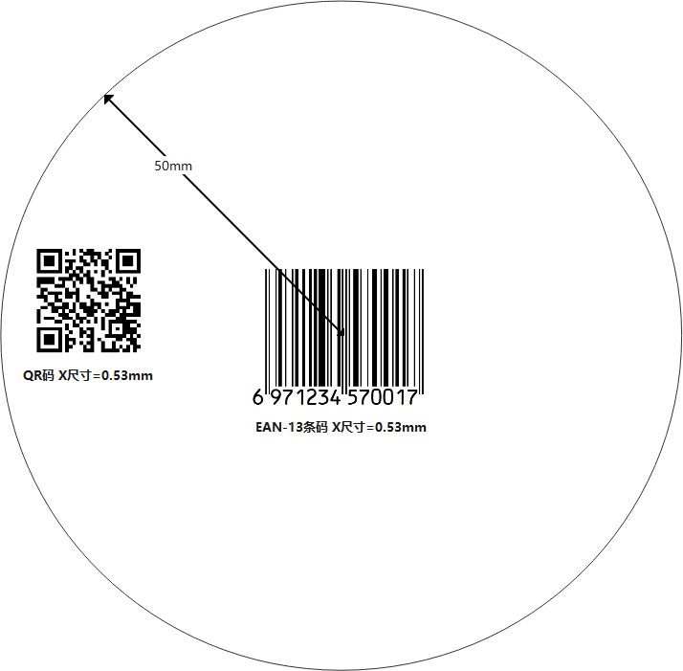

1. 商品二维码和一维条码相对位置示意图
   1. 符号质量控制
      1. 质量等级

商品二维码符号的质量等级不宜低于1.5/XX/660。其中：1.5是符号等级值；XX是测量孔径的参考号（应用环境不同，测量孔径大小选择不同）；660是测量光波长，单位为nm，允许偏差±10nm。对于直接在药盒上标记的商品二维码的应用，应遵守GB/T 35402中的规定。

* + 1. 质量检测要求

用于展示电子药品说明书的商品二维码符号质量宜按以下内容判定：

1. 数据结构和符号应符合第5章、第6章的要求；
2. 对于药品包装上一般印刷的商品二维码，参考GB/T 23704的质量要求进行检测；对于DPM二维码参考GB/T 35402的质量要求进行检测。
3. （规范性）  
   单元数据串内容
   1. 单元数据串内容

单元数据串内容包括GTIN 单元数据串、限定符单元数据串和属性信息单元数据串，结构见表A.1。

限定符单元数据串为可选项，包括消费品变体、批号、系列号。

消费品变体单元数据串由GS1应用标识符（AI）“22”及其相应的数据字段组成。消费品变体数据字段为厂商定义的字母数字字符串，长度可变，最大长度为20个字符。

批号单元数据串由GS1应用标识符（AI）“10”及其相应的数据字段组成。批号数据字段为厂商定义的字母数字字符，长度可变，最大长度为20个字符。

系列号单元数据串由GS1应用标识符（AI）“21”及其相应的数据字段组成。系列号数据字段为厂商定义的字母数字字符，长度可变，最大长度为20个字符。

* 1. 单元数据串信息

| 单元数据串类型 | 单元数据串名称 | 单元数据串 | | 可选/必选 |
| --- | --- | --- | --- | --- |
| GS1应用标识符（AI） | AI数据字段格式 |
| GTIN单元数据串 | GTIN | 01 | N14 | 必选 |
| 限定符单元数据串 | 消费品变体 | 22 | X1X2X3…Xj(j≤20) | 可选 |
| 批号 | 10 | X1X2X3…Xj(j≤20) | 可选 |
| 系列号 | 21 | X1X2X3…Xj(j≤20) | 可选 |
| 属性信息单元数据串 | 见GB/T 33993—2024中表A.1 | 见GB/T 33993—2024中表A.1中AI | 见GB/T 33993—2024中表A.1中AI数据字段格式 | 可选 |
| 1. 数据字段格式中的N表示数字字符；Nm (m为自然数)表示定长为m的数字字符；Xj(j为自然数)表示最长为j的数字字符。 2. 有些单元数据串不能组合使用，无效的单元数据串组合见GB/T 33993—2024中表A.2。 3. AI数据字段格式中的X取值从GB/T 33993—2024中的附录B中选择。 | | | | |

1. （规范性）  
   商品二维码应用于电子药品说明书示例
   1. 数据结构示例

某药品生产企业获得中国物品编码中心分配的厂商识别代码为“697123457”，为其生产的某一种药品赋予商品项目代码“001”，根据标准计算公式生成校验码“7”，生成GTIN代码为“6971234570017”，在13位GTIN前补“0”，生成14位的GTIN“06971234570017”，其生产批次为“0001”，序列号为“123456”，另附其生产日期为2024年5月11日，以下为用于展示电子药品说明书的商品二维码网址型数据结构示例。

1. 统一网址数据结构示例：

<https://id.gs1cn.org/01/06971234570017/10/0001/21/123456?11=240511>

1. 自定义网址数据结构示例：

https://example.com/01/06971234570017/10/0001/21/123456?11=240511

* 1. 电子药品说明书二维码展示示例

应用统一网址数据结构时，企业可在国家平台生成快速响应矩阵码码制的商品二维码见图B.1。

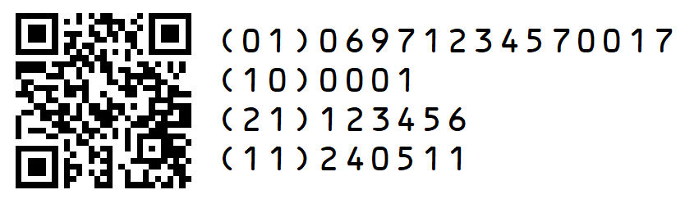

* 1. 快速响应矩阵码码制的商品二维码

图B.1药品生产企业根据实际需要上传该二维码所承载的药品说明书信息和其他网址链接信息，将信息填写完毕后的商品二维码印制在药品包装上，即可实现电子药品说明书展示。

参考文献

[1] GB/T 23704 二维条码符号印制质量的检验

[2] GB/T 35402 零部件直接标记二维条码符号的质量检验

[3] GS1 Digital link Standard(《GS1 数字链接》标准)

[4] GS1通用规范(第24版)